DON JUA N MAN U EL SUAREZ RODRIGU EZ, SECRETARIO ACCIDENT AL DEL EXCMO AYUN TAMIEN TO DE LA CIUDA D DE GA LDAR.


CERTIFICO .- Que en la sesión celebrada por el Ayu ntamiento Pleno, el dia cuatro de Junio de mil novecientos noventa, entre otros asuntos, se acordó aprobar los Estatutos de la Sociedad
"GALOBRA S.A." , que copiado es como sigue:

ESTATUTOS DE LA SOCIEDAD COMPAÑIA M ERCANTIL
TITULO l.

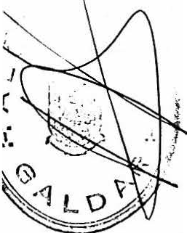
ARTICULO 1 .- Con la denominación de GfLOBRA S.A., se consti tuye la Sociedad Mercantil de forma anónima que se regi rá por las disposiciones de los presentes estatu tos y en lo que no estuviera previsto por la Ley de Sociedades Anónimas y demás nor nias de aplicación.

ARTICULO 2 .- La Sociedad tend rá por objeto social :
:

a).- Parcelac ión de fincas y formación de urbanizaciones. b).- Comprave nta de fincas rústicas y u rbanas en su tota
lidad y en parcelas.
c).- Construcción de viviendas y edif icios.
d).- Construcción de obras por cuenta propia o por cuenta de terceros .·
e).- Asi como la promoción de cualquie1 a de las actuacione·:; en los apartados precedentes.

A R TICU LO 3.- La sociedad pod rá real izar los sigu ientes actos:
lº .- Adqui ri r , transmiti r , consti tuir , modif icar y extingui r toda clase de derechos sobre bienes muebles o inmuebles, que autorice el derecho comun , en orden a la mejor consecución de la u rbanización , ed if icació n y ap rovecham iento del á rea de ac tuación.
2º .- Enajenar, incluso anticipA.darnente, las parcelas que darán lugar a los solares resul tantes de la orden.:i.ción, en los



O X 3408570

C LASE 8 .ª

.términos más convenientes para asegurar su edificación en los plazos previstos .

ARTICULO 4.- El objeto social podrá realizar se por la Socie dad , ya sea directamente, ya indi rectamente, mediante la titula ridad de acciones o participaciones en sociedades con objeto idéntico, análogo o parecido.

ARTICU LO 5.- La duración de la sociedad será de ca1 ácter indejinido. El comienzo de las operaciones sociales queda referi do a lyf-:e-cl'i constitución de la m isma, todo ello si n per jui-
::;;;:!·t;
::f •;Z;; ;;d;i:::s :dnósn mfais;a en Gáldae ,

0 0


\ os cambi<(S:<:le sede social sólo podrán ser autorizados por la J' 'ti'..i GenE?, á de Accionistas, salvo el traslado dentro del T 'rmin 'Mlfhi j{al de Gáldar , que podrá ser acordado por el Conse j de 1a".i ración.

Junta General será el órgano competente para decidir la
, supresión o traslado de las sucu rsales.
TITU LO II

\
A R TJ CU LO 7 .- El capi tal social será de DIEZ M ILLON ES

(10.000. 00) DE PESETAS, totalmente desembolsado, representado po r CIEN CCIONES DE CIEN MIL PESETAS, nominales cada una , de una s rie ún ca, nominativas, numeradas cor relativamen te del uno al c ·en amba inclusives.

ULO 8 .- Las acciones estará representadas por titulas, ser unitarios o múl tiples. El ti tulo de cada acción necesariamente las menciones señaladas como mí nimas en en especial las l imitaciones a su transmisibil idad que
en estos Esta tutos.

9.- La acción confiere a su ti tula r legí timo la de socio, e implica pa ra éste el pleno y total aca de lo dispuesto en los presentes Esta tu tos y en los válidamente adoptados por los órganos rectores de la
, al tiempo que le facul ta para el ejercicio de los derec o inherentes a su condición, conforme a estos Estatu tos y a la Ley.

A RT ICULO 10.- En toda t ransm isión de acciones por ac tos intervivos a ti tulo oneroso a favo r de extraños, se observarán los siguientes requisi tos :
El accionista que se proponga transm i t i r sus acciones o alguna de ellas, deberá comunicarlo por escri to , indicando su numeración, precio y comprado r , con indicación de su domicilio , a los admi nistradores, quiénes a su vez y en el plazo de diez dias naturales, deberán comuni carlo a todos y cada uno de los demás accionistas en su domicilio. Dentro de los tr einta dias naturales

sigu ientes a la f echa de comu n icac1on a l os accionistas , pod rá n éstos opta r a l a adqu isici ón de l as acciones , y si f ue r en va r ios los que eje rci ta r en ta l der echo , se d is t r ibu i r á en t re e l l os o. p r o r ra ta de las acciones que posea n , at r ibuyendose en su caso los exceden tes de la d i v isi ón a l op ta n te t i tu l a r de mayo r n ú me r o de acciones . T r anscu r r i do d icho plaz o , la sociedad pod r á op ta r , den t ro de u n nuevo plazo de ve i n te d ias na tu r a l es, a con ta r des-de la ex t i n c ión d el a n t e r i o r , e n t r e pe r m i t i r l a t r a n srn i-si ón p r oyectada o adqu i r i r l as acciones pa r a si , en la f o rma l ega l men te pe r m i t ida . F i na l iz a do este ú l t i m o pl a z o , si n qu e po r l os
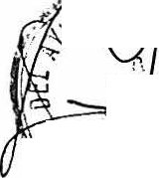
-;:··-;·n ..socios n i po r la Soc ied ad se haya hecho u so del de recho de p r ef e
.; \::i\ ....._ li · .n te adqu isic i ón , el accionista qu eda r á l ib r e pa ra t r ansm i t i r
0 acciones a la pe rsona y en las condi ci ones que coniu n ) co a lo:;
·:·.: ,?';-- a ist r ado res , siemp r e que la t r a nsm isión tenga luga r den t ro de
. F§ . .10C eses sigu ientes a la te rm i nac ión del ú l t i mo plaz o i ndicado .
- ·: · '( ..._ :· Pa r el eje rci cio de este de r echo de adqu isici ón p r ef e r en te , e l
  - :;.... Q Pr"e o de comp r a , en caso de d isc r epancia , ser á el qu e designen
    - - - GAL\.!Jos. audi to res de la sociedad , y si ésta no estuv iese obl igada. a
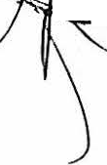
; r if ica r su s cu en t as, po r el au d i t o r desig nad o , a sol ici tu d de cu a l qu ier a de l as pa r- tes , po r el R eg is t r ado r Me r ca n t i l de l dom ici l io socia l .
.

No están su je tas a l im i tación algu na l as t t·<rnsm isiones que se reai icen a f avo r del conyu ge , ascend ien tes o descend ien tes de)
socio ena je na n te . La Sociedad no r econoce r á n i ngu na t r a nsm isión
,\ t!..;.
te rv ivos de acciones que no se su j e te a las no rmas estab l ecidas
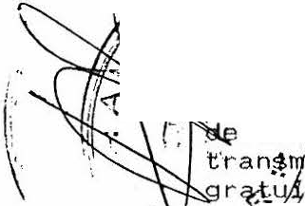
e:'.rl- /e,ste a r t icu lo , ya sea voln t'.3 r i a , ya l i t igiosa o po r ap_rem io ,
. oserva ndose en estos dos u l t imos casos los que dete r m i na el
, · :;.,., · a r t iclo sigu i en te .
-!. .<.Y f''\:..0.. º" '.. .
, "1" ' ,v.;:.,. A R T I eU LO 11.- F u e r a de 1a t r a nsm i sió n on e r osa , el m i sm o
- r edhb de adqu isición p ref e ren te tend rá luga r en el caso de isión mo t i r causa de l as acciones o a t i tu lo lu cra t i vo o to . Los he rede r os o l ega ta r ios y , en su caso los dona
·. ¡ ,. t"°r: · · , comu nica rá n l a .3dqu i sici ón al ór gano de adm inist r ación ,
: \ áp.. ca ndose a p a r t i r d e ese m orn e n t o 1as r e g 1as d e 1 a r t i cu 1o
  - -a n te r io r en cua n to a p laz os de eje r cicio de l de r echo ; t r anscu r r i dos dichos p laz os sin que los accion istas n i l a Sociedad ha ya n ma nif estado su p ropósi to de adqu i r i r , se p rocede r á a l a opo r tu na i nsc ri pción de la t r ansm isión en el L ib ro de r egist r o de acci o nes .
I d é n t i co r ég im e n se ap l ica r á e n ca so de a dqu i si c i ó n e n p r oced imien to ju d ici a l , ex t r a ju dic ia l o adm i nist r at ivo de eje cución , inic ia ndose el cómpu to de los p l az os desde el m omen to en que el r ema ta n te o ad ju d ica ta r io comu n ique la adqu isición a l órga no de adm i nist ración .
E n los supuestos del p resen te a r t icu lo , pa ra r echaza r l a i nscr ipció n de la t r ansm isión en el l ib r o de r egistro de acciones no m i na t i v as , l a Soc i edad debe r á p r ese n t a r a l of e r e n t e u no o va r ios adqu i ren tes de l as acciones , que ha b r án de ser l os ac-



O X 3408573

C LASE 8 .ª

cionistas que hayan manif estado su propósito de adquirir , o, en su defecto, ofrecerse a adqui ri rlas el la misma por su valor real en el momen to en que se solici tó la inscripc1on, en tendiéndose po r tal el que determine el auditor de cuentas de la Sociedad y, si esta no estuviere obl igada a verificación de cuentas anuales, el auditor que, a solicitud de cualquier interesado, nombre el eg istrador Mercantil del domicil io social . N o se aplicará l presente articulo a las adquisiciones realizadas por el cónyuge,
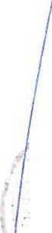

los ascendientes o los descendientes.

ARTICULO 12 .- Las acciones figu rarán en un libro r·egistro qu llevará la Sociedad , debidamente legalizado por el Registro Mercantil, en el que se inscribi rán las sucesivas transferencias de·.\la..s acciones con expresión del nombt e , apell idos, razón o
·denC,m'fnae:ión social , en su caso, nacionalidad o domicilio de los
···suGssÍ.'.;:,.c;i titulares, asi como los de rechos reales y ot ros gr.avmeriesl¡sobre aquel las regularmente cons ti tuidos.
      - \ La Sociedad sólo repu tará accionista a quién se halle insc i to e.n dicho Libro.
·,:« . \ua l.qu ier accionista que lo solicite pod rá examinar el libro dgis r de acciones nomi nativas.
,. ·· ·a Sociedad s6lo pod rá 1 ec tificar 1as inscr ipe iones que
repu t n falsas o inexactas cuando hay notificado a los intere sados su intención de proceder en tal sentido y éstos no hayan manifetado su oposición du rante los trei nta dias siguientes a la notifi ación .

A TICULO 13.- Las acciones son indivisibles. Los copropieta rios d una acción responden solidariamente frente a la Sociedad de cuantas obl igaciones se deriven de la condición de accionis tas, y deberln d esig na r u na sóla pe rsona qu e eje rci te en su nombre 1 os derechos inherentes a su condición de socio. La misma regla e aplicará a los demás supuestos de cotitular idad de derecho sobre las acciones .

A!CULO 14 .- En caso de usuf ructo de acciones, la cualidad e so o reside en el nudo propietario. Las demás relaciones ntre 1 usufructuario y el nudo propietario y el restante cante n·do ·el usuf ructo, respecto a la Sociedad , se regirán por el ti ule> consti tu tivo de este derecho, notif icado a la Sociedad, pa ra su inscripc1on en el lib ro registro. En su defecto, se regirá el usufructo por lo establecido en la Ley de Sociedades
Anónimas y en lo no p revisto en ésta, por la Ley civil aplicable .

ARTICULO 15.- En caso de prenda o embargo de acciones se observará lo dispuesto en la Ley de Sociedades Anónimas.

TITU LO III ORGANOS DE LA SOCIEDAD
ARTICULO 16 .- Los órganos de la Sociedad son la Junta Ge neral de Accionistas , el Consejo de Administración, y el Gerente, que en caso de nombrarse, tend rá las siguientes fu nciones :
a).- Ejecu tar y hacer cumpli r los acuerdos del Consejo de


?Excmo. Q/lyunlamümlo
tÚ lo
?ómdod r¡{}átdo.
c9'afn.tH

N.• Rglro. [nlídad local:01 50094

Administración.
b).- Di rigi r e inspeccionar los serv icios.
c).- Representar administ rativamente a la Sociedad .
d).- Ordenar todos los pagos que tengan consignación expre-
sa.

e).- Asisti r a las sesiones del Consejo de Adrninist 1 ac1ón
con voz pero sin voto.
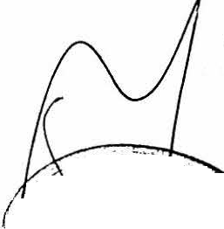
f ).- Las dem ás facu ltades qu e le conf ie ra el Conse jo de Adm inistraci ón .

. ¡;·111·: ,.. . .,

DE LA JUNTA GENERAL DE ACCIONISTAS
.-: · "" ..: t:" .,. ARTICULO 17 .- Los accionistas, constitu ídos en Junta General
.: . .,,, • r;. . idam en te convocada , d ecidi rá n po r m ayoría en los asu n tos
_ ; . ...... - r p'°r ios de la competencia de la Junta . todos los socios, incluso

/' ·. · \ ld$;disiden tes y no asistentes a la reunión , quedan sometidos a
. ··. · los 11 acuerdos de la Junta General. Quedan a salvo los de rechos de
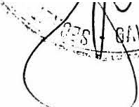
., ,eparación e impugnación establec idos en la Ley .
·1 f ,\..\)' ::··

·;-::; -. ARTICULO 18.. - Las Ju ntas Generales podrán ser ordinar ias o
extraordinarias, y habrán de ser convocadas por los admi nistrado
... .__,_ ......

res. Junta Ordinar ia es la que debe reuni rse dentro de los seis primeros meses de cada ejercicio, para censu ra1·la gestión so cial , aprobar , en su caso, las cuentas del ejercic io anterior y rsolver sobre la aplicación del resul tado. Junta extraordinarj a
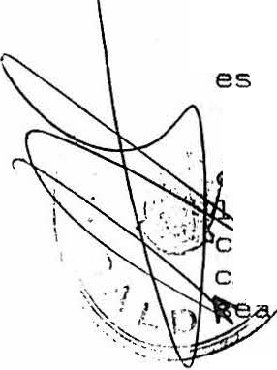
cualqu ier otra que no sea la ordinaria anual .

ARTICULO 19 .- La Junta General , ordina r ia o extraordinaria,
:·ued á validamente consti tu ida, en primera convocatoria, cuando osl! ccionistas presentes o representados, posean al menos l A
c ttb par te del capi tal suscri to con derecho a voto . En segu nda
c )/?catoria, será válida la reunión de la Junta cualquiera que
- ·/el capi tal concu r rente a la m ism a .

ARTICULO 20.. - Mo obstante lo dispuesto en el articu lo an terici r , para que la junta pueda acordar vá lidamente la em isión de obligaciones, el aumento o disminución del capital social, la transformación fusión o escisión de la sociedad o cualquier otra modificación estatutaria , habrá de concu rrir a ella, en p rimera convocatoria , la mitad del capi tal suscrito con derecho a voto. En segu nda convocatoria, basta rá la reresentación de la cua1- t.a par te del capi tal suscri to con derecho a voto.
Sin emnbargo , cuando concu r ran accionistas que rep resenten menos del cincuenta por ciento del capital suscri to , con derecho a vo to , los acuerdos sociales a que se ref iere este articu lo sólo podrán adoptarse con el voto favorable de las dos terce1-as par tes del capital prese nte o representado en la Junta.

ARTICULO 21 .-Toda Junta General debe 1-á set·convoc ada n1ed1an··

C LASE 8 .ª 

O X3408574

te anuncio publicado en el boletin Oficial del Registro Mercantil y en uno de los diarios de mayor circulación en la provincia, por lo menos quince dias antes de la fecha f i jada para su celebra ción, salvo para los casos de fusión y escisión en que la antela ción deberá ser de trei nta dias como mí nimo.
El anuncio expresará la fecha de la reu nión en p r imera convocatoria y el orden del dia. Podrá tambien hacerse constar la f echa, en su caso, de la segunda convocatoria, por lo menos 24 ho as después de la primera . En todo caso se hará mención del de echo de cualquier accionista a obtener de la Sociedad , de f r a inmediata y gratui ta los documentos que han de ser s m tidos a su aprobación en su caso el informe de los auditores
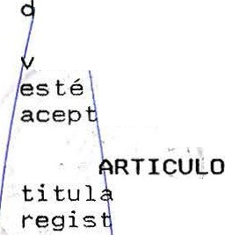
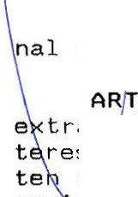
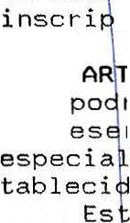
e quentas .
.\ No obstante , la Ju n ta se en tende rá convocada y quedará áli amente constituida para tratar cualquier asunto, siempre que pr sente todo el capi tal desembolsado y los asistentes
en p_9l,; unani midad la celebración de la junta .

asistir a la Junta, en todo caso, los res .tle acciones que las tuvie ren inserítas en el libro ro d acciones, con cinco días de antelación a aquel en que
haya , e celebrarse la Junta, y los titulares de acciones que acredi en mediante documento público, su regular adquisición de quién en el libro regist ro aparezca como ti tular. Con dicha acredi ac1on se entenderá solicitada a los administradores la
ción en el libro registro.

cia
!CULO 23.- Todo accionista que tenga derecho de asisten rá hacerse representar en la Junta por otra persona. La
repres

sentant do; ni esc1 itu trimoni
La del
ntación deberá conferirse por escrito y con carác ter para cada junta, en los térmi nos y con el alcance ·es
os en la Ley de sociedades anónimas .
e último requisi to no será necesario cuando el repre sea conyuge, ascendiente o descendiente del representa tampoco cuando aquél ostente poder general conferido en a pública con facul tades pa ra administar todo el pa
que el representado tuviere en ter ritorio ncional. representación es siempre revocable. La asistencia perso representado a la Junta tendrá el valor de revocación.

!CULO 24.- Los adm inistrador es pod rán convocar ju nta trao dinaria siempre que lo estimen conveniente para los in rese sociales. Deberán asismismo convocarla cuando lo solici a cionistas que representen el cinco por ciento del capital
soc , expresando en la solici tud los asuntos a tratar en ella. En este caso, la ju nta deberá ser convocada para celebra rse dentro de los treinta días siguientes a la fecha del oportuno requerim iento notarial a los administradores, quiénes inclui rán necesariamente en el orden del dia los asuntos que hubiesen sido objeto de la solicitud. ·

ARTICULO 25.- Actuarán de presidente y secretario en las Juntas quiénes ocupan dichos cargos en el consejo de Adminis tración. En su defecto, los accionistas que eli jan los asistentes a la reunión.


'iS:Mmo. o/i unlamifm(o
tÚ lo
?diudod f!Játdot

c9'alm

N .• Rglro. [nlicbd loe1I: Ot!lS0094

A R T I CU LO 26 . - L o s acu e r dos d e l a J u n ta se ad op t a r á n p o r mayo r ía , salvo los supu estos p r evistos en estos esta tu tos y en la Le y en q u e se r equ i e r e e n su ca so m ay o r i a cu a l i f i ca d a . Ca da acción da de recho a u n vo to .

ART ICULO 27 .- E l Ac ta de la Ju n ta pod rá se r ap r obada po r la p r op ia Ju n t a a con t i nu ació n de habe rse celeb r ado ésta , en su
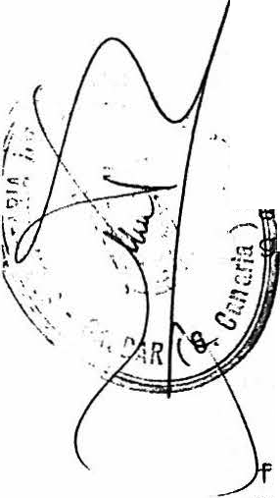
- def ecto , den t ro de l p la z o de qu i nce d ias , po r el P reside n te y dos in te r ve n tci tes , u no en rep r esen tac ión de la mayo r ía y o t r o po r la m ino r ía .
E l acta ap r obada en cu alqu ie r a de estas dos f o r mas tend rá
f ue r z a ejecu t iva a pa r t i r de la f echa de su ap r obación .
... , L a s ce r t i f i ca c i o n es d e su s ac t a s· se r á n ex ped i d a s y l os
. ';\acu e r dos se eleva r á a pú bl icos po r las per sonas legi t in1adas pa1-a
, . ·· 110 segú n de te r m i na n estos Esta t u tos y el R egl ame n to de l R e-· ist 1 0 Me rca n t i l .

DE LA ADMIN ISTRAC ION .

ARTICULO 28 .- La rep resen tación de la Sociedad en Ju icio y
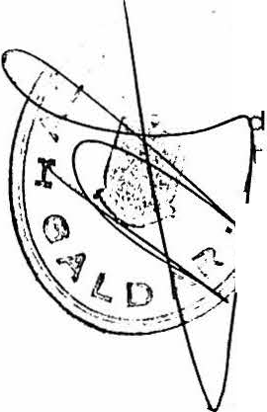
u er a de él cor responde a l Conse jo de Adm i n ist r ación actu a nd o ' colegiadamen te o en su caso , al Conse je r o De legado a la Com i sión
. E j ecu tiva , sin pe r ju ici o de la f u nción de los acc ion istas cen - sores de cu en ta . La ejecu ción de sus a.cu e r dos co r respo nde r á al Conse je ro o Conse j er os qu e el p rop io Conse jo designe , y en su éf ecto , a l P r esiden te , o al apode r ado con f acu ltades pa ra ejecu
  - r y eleva r a pú b l icos los acu e rdos soci a les.
1. . E l n ú me r o de m iemb r os de l Conse j o de Adm i n ist r ación pod r a
.: sci la r en t re nueve y nce._,_
,;. E l órga n adni i ñist;·ac ión , pod rá n h ace1· y l leva r a cabo
- u an to este comp r end ido den t r o del obje to social asi como eje r ci ta r cu an tas f acu l tades no es tá n exp r esamen te r ese r vadas por la Ley o po r estos esta tu tos a la Ju n ta Gene r a l . A mod o ·me r amen te enu n c i a t i v o , eo r r esp o n de n a l ó r ga n o d e ad m nist r ¿,ció n 1a s sigu ien tes f acu l tades y todo cu a n to con el las este 1 el acionado , ampl iame n te y si n l im i tac ión a lgu n a :
a ) . - A d q u i r i r , d i spo n e r , ena j e n a r ; g r av a r t od a cl a se d e
bie nes m u ebles e i nm u eb l es , y const i tu i r , acepta r , rnod i·f ica r y ext i ngu i r toda clase de de r echos pe rsonales y r eales , i ncl uso h ipo tecas .
b ) .- D i r igi r la or gan iz aci ón exp resa r ías de la socied ad y sus negocios e i ncluso dicta r las no r mas de f u nc ionam iento del p r opio Consejo de Ad mi n ist r ación .
c )..- O t o r ga r t o d a c l a se d e a c t os , co n t r a t os o n ego c i o::-. ju r ídicos , con los pac tos , cláusu l as y cond iciones qu e es ti me n opo r tu no establecer ; t r a nsig i 1A y pac ta r a r bi t r ajes ; toma r pa r te en concu rsos y su bastas , hace1· p r opu estas y acep ta r ad j u d ica ciones. Adqu i r i r , g r ava r y ena jena r po r cu alqu ier t i tu lo , y en



O X 3408575

CLASE 8 .ª

general realizar cualesquiera operaciones sobre acciones, obl iga ciones u otros titulos valores, asi como realiza r actos de los que resu lte la partici pación en ot ras sociedades , bien con curriendo a su constitución o suscribiendo acciones en aumentos de capital u otras emisiones de tí tulos valores.
¡_ d).- Administrar bienes muebles e inmuebles; hacer decla raciones de edificación y plantación, deslindes, amojonamientos, diJisiones materiales, modifi caciones hipotecarias, concertar , mrificar y exti ngui r ar rendamien tos, y cualesquiera otras cesio n s\de uso y disfrute.

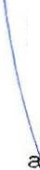
\ e).- Girar , aceptar, endosar, intervenir ·y protestar letras e c mbio y otros documentos de giro.
).- Tomar dinero a préstamo o crédi to, reconocer deudas y
rédi ,os.
g).- Disponer, seguir , abri r y cancelar cuentas y depósitos de cLJa·quier tipo en Bancos, Institutos y organismos oficia'J.es, y demás:..ntidades, haciendo todo cuanto la legislación y la prácti ca ba'r) rías permitan . Alquilar y u tilizar cajas de segu ridad .
\ ._hj) - Nombrar Y'. separar empleados y represen tantes, firmar
\
contrat • S de trabaJo, de transporte y traspaso de locales de
negoci'o; reti rar y remiti r géneros, envíos y gi ros.
i).- Comparecer ante toda clase de Juzgados y Tribunales de cualquier jurisdicción y ante toda clase de organismos públi cos, en cual uier concepto , y en toda clase de juicios y p rocedi mientos ncluso arbitra les; interponer recu rso, incluso de casa ción, re ision o nulidad , ratif icar escritos y desisti1·de las actuacio es, ya directamente o po r medio de Abogados y Procu radores, a los que pod rá conferi r los oportunos poderes.
j ) .- Otorgar y firmar toda clase de documentos públicos y pr ivados reti ra r y cobra r cualqu ier cantidad o fondos de cualquier organismo público o privado, f i 1 mando al efecto carta . de pago r cibos, facturas y libramientos.
k ) .- Ejecutar y, en su caso, elevar a publ icas los acuerdos adoptados por la Junta General.
1) .- Otorgar poderes de todas clases, tanto judiciales como extrajudiciales, y madi ficar o revocar los apoderamiento con feridas .
rn ) . Interpretar los presentes estatu tos, en caso de duda .

ART CULO 29.- Para ser administrados no será necesario ser
.ccionis a. Serán nombrados por la Junta General por plazo de c1nco a os, pudiendo ser i ndefi nidamente reelegidos por pe riodos de igu 1 du ración. No pod rán ser admi ni stradores qu iénes se hallen incursos en causa legal de ir1capacidad o incompatibilidad, especialmente los de al tos cargos determinadas por la Ley de 26 de d iciembre de 1.983 y demás que puedan es tablecerse en el futu ro.

ARTICULO 30.- El Consejo de Admi nistración estará integrado
por u.o m. íni mo de .nueve y un--
máximo. de o-
nce
"miembros . Si durante
el plazo ·..para el que fueron nombrados se p rodujeren vacantes, podrá el consejo designar entre los accionistas las personas que hayan de ocuparlas hasta la pr ime ra Jun ta General .
El Consejo quedará válidamente constituidos cuando concurran a la reunión, presentes o representados por otro consejero ; la


'iSzc11UJ. Q/tyunla lo
tÚ la
?8iuclod ¿ &áldot

c9'almcH

N.• Rglro. Entidad local: 01350094

m i t ad más u no de sus m iemb r os . La r ep rese n ta ción se conf er í r á med ia n te ca r ta d i r ig ida al P resi den te , y en n i ng ú n caso u n mismo Co n se j e r o p u ede os t e n t a r más de d o s r ep r esen t a c i o n e=:. . L os acu er dos se adop ta r á n po r mayo r ía absolu ta de los asis ten tes a l a reu n ión .
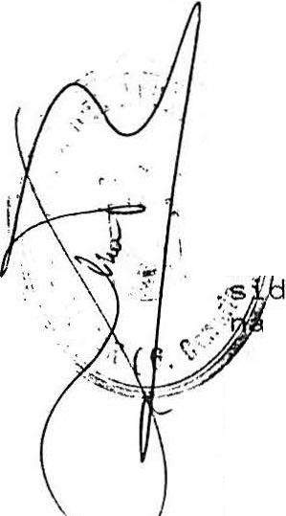
La de legac ión pe r ma nen te de algu nas o todas sus f acu l tac!es lega lmen te delegables en la com isión ejecu t iva o en u no o va r ios conse je ros del egados y la designación de los adm i n ist r ado res que '0aya n de ócupa r ta les ca r gos , r equ er i r á pa r a su va l idez el vo to
: avo rab le de los dos te rc ios de los compo ne n tes del Conse jo , y no
< '>-.adu ci r án ef c;: to hast a su_ insc r id ón el Reg is.t r.o Me1· an i l :
( \ La votac1on po r escr i to y sin sesion ser á va l ida s1 n ingu n cb"t' j. seje r o se opone a el lo . Las d iscu siones y acue r do de l Conse jo
. :J l leva r án al 1ib r o de actas , que ser á n f i rmad as po r e l p·r· e-
. en te y secr eta r io . E n caso de empa te , dec id i rá el voto pe rso-
1 de qu ién f ue r a p residen te .
E l Co nse jo se r eu ní r á siemp r e qu e lo sol ici t en dos de su s m iemb r os o lo acu er de el p r esiden te , o qu ién haga su s veces , a qu i én haga sus veces , a qu ién co r r esponde convoca r lo .
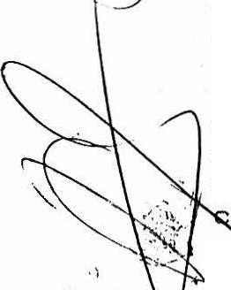
E l Conse jo eleg i rá de su seno a su P r esiden te y a l Secre ta r io y , en su caso a u n V icepr esiden te y a u n V icesec r etr io , siemp re qu e estos nomb r amien tos no h u biesen sido hechos po r la Ju n ta a l t iempo de la elección de los Conse je r os y ocu pa r en ta les ca r gos a l t iempo de la reelección .
- E l V icepr esiden te sus t i tu i rá al P resi den te en caso de vaca n- te tempo ral , au senc ia , enf e r medad , i ncompa t ib i l idad o cu alqu ier ot ro imped imen to leg í t imo . E n su def ecto , eje rce r á ta l es f u ncio nes el Conse je r o más a n t igu o y en su caso , el de m ás edad . E 1 Se r eta r io y el V icesec r eta 1- io pod r á n o n o se r Con seje r os , en U'(..Q" caso te nd r á n voz pe ro no vo to . E l Secr eta r io , y en su ca.su
e \ficesec reta r io , i nc luso l os no Co nse je r o , tend r ·á f acu l tades
·, -¡ )'. ce r t if ica r y eleva1- a p(1b l icos acu e r dos sociales.
\, / u- Y/
·- . •.. ,..,...v ART ICULO 31. - El ca r go de Adm i n ist r ado r no ser á r et r ibu ido . Se estab lece qu e los actos y con t ra tos celeb r ados con ter cer os po r e l Co n sejo d e Ad m i n i st r a ci ó n d esi g n a d o a n t es d e l a i ns cr ipció n de la Sociedad , den t r o de l ámb i to de su s f acu l t ades esta tu ta r ias, queda r an au tomá t icamen te aceptados y asum idos po r la Sociedad , po r el me r o hecho de la insc r ipción de la m i smR en eL R egist ro Me r ca n t i l .

TITULO IV

DEL EJ ERCICIO SOCIAL Y DE LAS CUENTAS AN UALES.

ART I CU LO 32 . - E l e j e r c ic i o soc i a l co i n c i d i r á co n e l añ o na tu r al .

AR TICULO 33 .- La Sociedad debe r á l leva r , de conf or m idad con



O X340857 6

CLASE 8.ª

lo dispuesto en el Código de Comercio, una contabilidad ordenada , adecuada a la actividad de su Empresa, que permi ta un 5eguimien to cronológico de las operaciones, así como la elabor ación de inven tarios y balances. Los libros de contabil idad legalizados por el Registro Mercantil correspondiente al lugar del domici lio social .
. Los admi nistradores están obligados a formar en el plazo máximo de tres meses a contar del cier re del ejercicio social, 1 s cuentas anuales, el informe de gestión y la pt·opuesta de
1


<:lplicación del resultado . Las cuentas anuales comprenderán el ba nce, la cuenta de pérdidas y ganancias y la mernor .i. a . Estos do umentos, que forman una unidad , deberán ser redactados con cla·dad y mostrar la imagen fiel del patri monio, de la si tuación fin nciera y de los resul tados de la sociedad , de acuerdo con los esta lecidos en la Ley y en el Código de Comercio y deberán estar firm\dos por todos los administrad o1 es.
1

ARTICU LO 35 . - Dentro del mes sigui ente a la aprobación de las ·c entas anuales, se p resentarán , juntamente con la oportuna certiflicaéión acreditativa de dicha aprobación y aplicación del result da ·para su depósi to en el Registro Mercantil en la forma que de ermi na la Ley.

36.- De los benef icios obtenidos en cada ejercicio, una cubier ta la dotación para reserva legal , y demás atencio- nes !men te establecidas, la Junta pod rá aplicar lo que estime conveni nte pa ra reserva voluntar ia , fondo de previsión para inversio es y cualquier otra atención legalmente perm i tida. El resto, n su caso , se dist ribui rá como d ivi dendos ent r e l os accionistas en proporción al capi tal desembolsado por cada acción.
El la Ley .
de dividendos a cuenta se sujeta rá a lo dispuesto en

TITULO V DISOLUCION Y LIQU IDACION
AR T CU LO 37 . - La Sociedad se d isolv e rá por 1as causas legalmente previstas. Se eY-ceptúan de periodos de liquidación los supuest s de fusión o escisión total.
En caso de disolución , la liquidación quedará a cargo de los dmini tradores, que con el carácter de l iquidadores p racticarán a li idación y división con ar reglo a los acuerdos de la Junta
G er 1 y a las disposiciones vigentes, y si el nún1 ero de Ad mi n1stradores o Consejeros fuese par, la Junta designa r á por· mayoría otra persona más como liquidador , a fin de que su número sea impar.

ARTICULO 38 . - Una vez satisfechos todos los acreedores y consignado el im por te de sus crédi tos cont ra la sociedad , y asegurados competentemente los no vencidos, el activo resu ltante se repartirá entre los socios , conforme a la Ley .

DISPOSICION F INA L


'i!fa:c1mJ . o/lyunlalo

la
?óüedod <Ú átck.
Zu c9'alnsa.-
N.• Rglro. E11tid1d Local: 01250094

Para todas las cuestiones y divergencias que puedan surgir ent re la Sociedad y los accionistas o entre éstos como tales y con el Consejo de Administ ración , en cualqu i er periodo de la ida de la Compañia, las par tes se someten, con ·renu ncia al fuer o p ropio, a los Juzgados y Tribunales del domici lio de la Sociedad.

Los presentes Estatu tos fueron ap robados por qu ince votos a favor y tres abstenciones, en contra ningu no ."

Y para que conste, expido la presen te de orden y con el visto bueno del Sr. Alcalde en la Ciudad de Gáldar , a catorce de

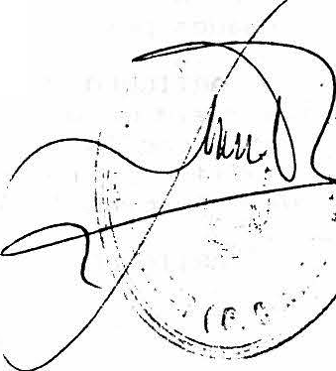
Enero de mil novecientos noventa y dos.

\
-. 1

